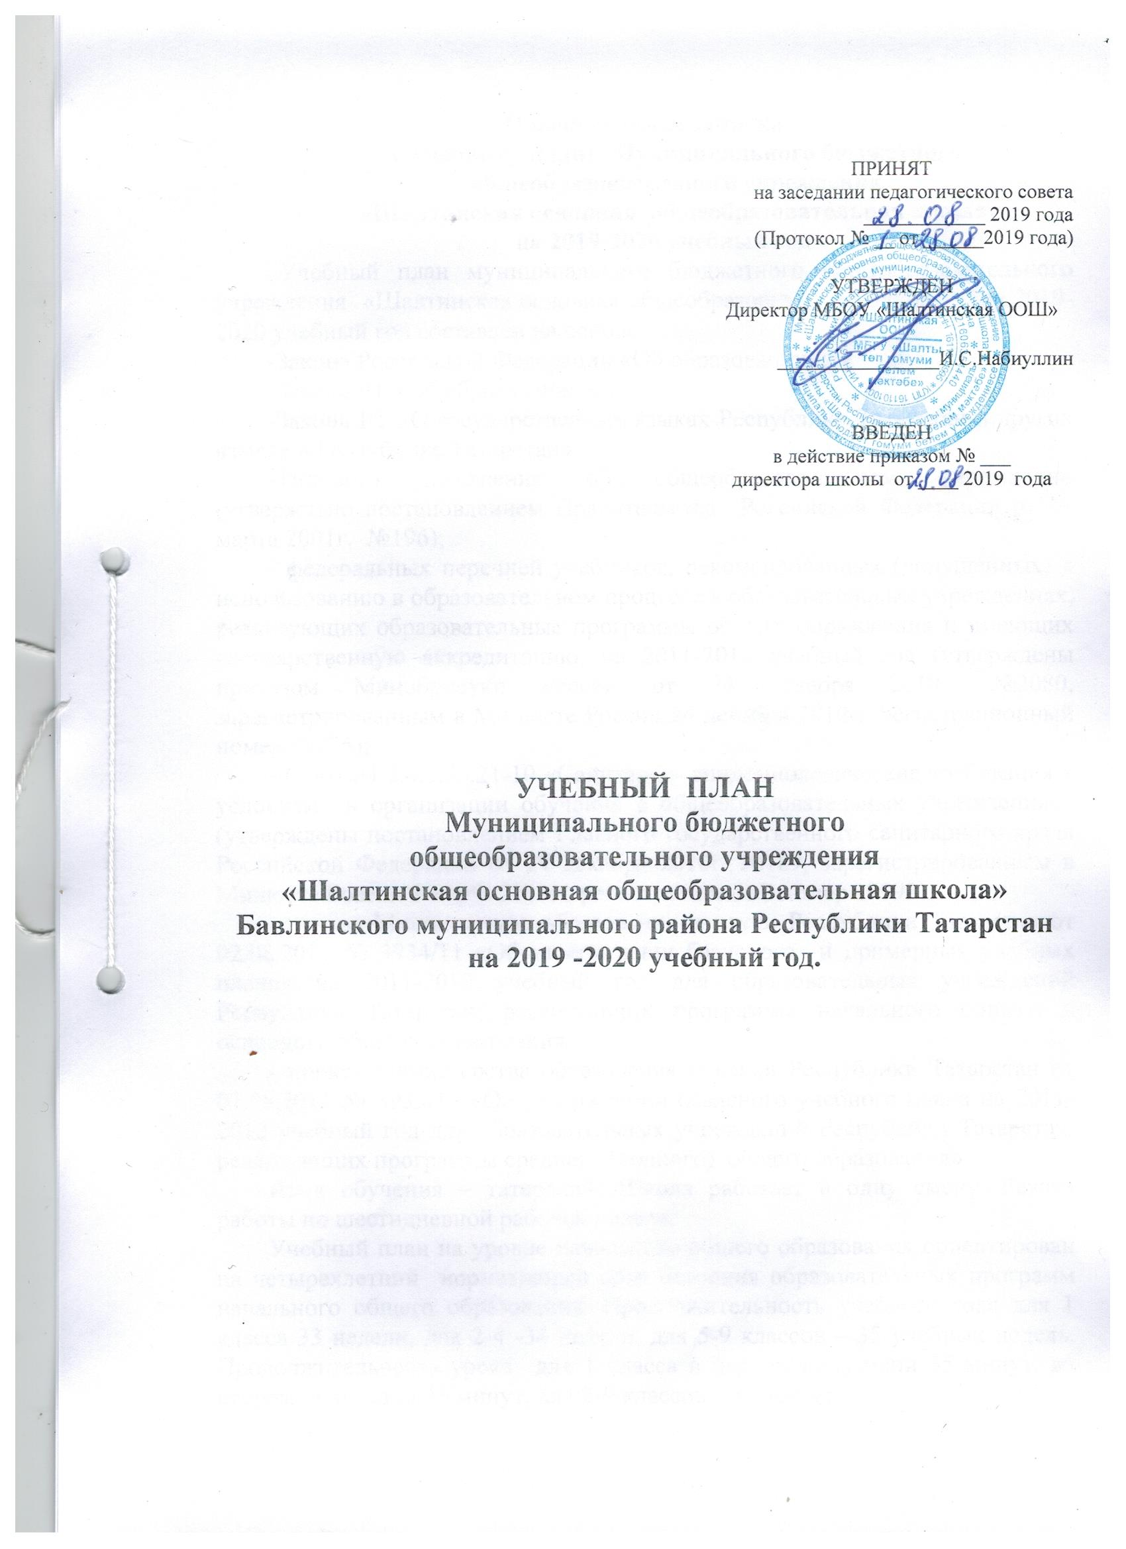

Пояснительная записка
к учебному плану Муниципального бюджетного общеобразовательного учреждения
«Шалтинская основная общеобразовательная школа»
на 2019-2020 учебный год
Учебный план муниципального бюджетного общеобразовательного учреждения «Шалтинская основная общеобразовательная школа» на 2019-2020 учебный год составлен на основе:
-Закона Российской Федерации «Об образовании»;
-Закона РТ «Об образовании»;
-Закона РТ «О государственных языках Республики Татарстан и других языках в Республике Татарстан»;
-Типового положения об общеобразовательном учреждении (утверждено постановлением Правительства Российской Федерации от 19 марта 2001г. №196);
- федеральных перечней учебников, рекомендованных (допущенных) к использованию в образовательном процессе в образовательных учреждениях, реализующих образовательные программы общего образования и имеющих государственную аккредитацию, на 2011-2012 учебный год (утверждены приказом Минобрнауки России от 24 декабря 2010г. №2080, зарегистрированным в Минюсте России 24 декабря 2010г., регистрационный номер 19776);
- СанПиН 2.4.2.28.21-10 «Санитарно- эпидемиологические требования к условиям и организации обучения в общеобразовательных учреждениях» (утверждены постановлением Главного государственного санитарного врача Российской Федерации от 29 декабря 2010г. №189, зарегистрированным в Минюсте России 3 марта 2011г., регистрационный номер 19993);
- приказ Министерства образования и науки Республики Татарстан от 02.08.2011 № 3934/11 «Об утверждении базисного и примерных учебных планов на 2011-2012 учебный год для образовательных учреждений Республики Татарстан, реализующих программы начального общего и основного общего образования»
- приказ Министерства образования и науки Республики Татарстан от 02.08.2011 № 3933/11 «Об утверждении базисного учебного плана на 2011-2012 учебный год для образовательных учреждений Республики Татарстан, реализующих программы среднего (полного) общего образования»
Обучение ведется на двух государственных языках –на русском и татарском. Школа работает в одну смену. Режим работы по шестидневной рабочей неделе.
Учебный план на уровне начального общего образования ориентирован на четырехлетний нормативный срок освоения образовательных программ начального общего образования. Продолжительность учебного года для 1 класса 33 недели, для 2-4 -34 недели, для 5-9 классов – 35 учебных недель. Продолжительность урока для 1 класса в первом полугодии 35 минут, во втором полугодии 45 минут, для 2-9 классов - 45 минут.
Учебный предмет «Иностранный язык» представлен во 2,3,4,5,6,9 классах предметом «Английский язык». Объем часов составляет 2,3,4 классы по 2 часа 7,8 классы 3 часа в неделю «Немецкий язык». В 1 классе введен 1час английского языка за счёт внеучебной деятельности.
Учебный план 1-4 классов составлен из предметов федерального, регионального компонентов и компонента образовательного учреждения, учитывающих перспективы развития школы.
Один час компонента образовательного учреждения использован во 2-3 классах для совершенствования базового ядра знаний по русскому языку.
Учебный предмет «Окружающий мир» (человек, природа, общество) изучается с 1 по 4 класс по 2 часа в неделю. Учебный предмет является интегрированным. В его содержание дополнительно введены развивающие модули и разделы социально- гуманитарной направленности, а также элементы основ безопасности жизнедеятельности.
В соответствии с Приказом Министерства образования и науки Российской Федерации от 30 августа 2010г. №889 «О внесении изменений в федеральный базисный учебный план и примерные учебные планы для образовательных учреждений Российской Федерации, реализующих программы общего образования, утвержденные Приказом Министерства образования Российской Федерации от 9 марта 2004 г. №1312 «Об утверждении федерального базисного учебного плана и примерных учебных планов для образовательных учреждений Российской Федерации, реализующих программы общего образования» в объем недельной учебной нагрузки в 1-9 классах введен третий час физической культуры.
Учебный план для 5-9 классов ориентирован на 5 летний нормативный срок освоения образовательных программ основного общего образования и ориентирован на 35 учебных недель в год. Продолжительность урока 45 минут.
Учебный план основного общего образования включает в себя учебные дисциплины, позволяющие заложить фундамент знаний, умений и навыков учащихся по предметам, обеспечить уровень, соответствующий государственному стандарту.
На уровне основного общего образования компонент образовательного учреждения отведен дополнительно по одному часу в неделю на изучение учебных предметов:
- «Русский язык» - 2,3,8 классы;
- «Физическая культура» - 8 классы;
- «Биология» - 7 класс.
В 9 классе 1 часа в неделю второй иностранный язык.

Учебный план начального общего образования
Муниципального бюджетного общеобразовательного учреждения
«Шалтинская основная общеобразовательная школа»
Бавлинского муниципального района Республики Татарстан
на 2019-2020 учебный год

Предметные области | Учебные  предметы  Классы | Количество часов в неделю |  |  |  | Всего часов
Предметные области | Учебные  предметы  Классы | I | II | III | IV | Всего часов
 | Обязательная часть
Филология | Русский язык и литературное чтение | 4 | 6 | 5 | 6 | 21
Филология | Родной язык и литературное чтение | 5 | 5 | 6 | 5 | 21
Филология | Иностранный язык | – | 2 | 2 | 2 | 6
Математика и информатика | Математика | 4 | 4 | 4 | 4 | 16
Обществознание и естествознание | Окружающий мир | 2 | 2 | 2 | 2 | 8
Основы религиозных культур и светской этики | Основы религиозных культур и светской этики | – | – | – | 1 | 1
Искусство | Музыка | 1 | 1 | 1 | 1 | 4
Искусство | Изобразительное искусство | 1 | 1 | 1 | 1 | 4
Технология | Технология | 1 | 1 | 1 | 1 | 4
Физическая культура | Физическая культура | 3 | 3 | 3 | 3 | 12
Итого: |  | 21 | 25 | 25 | 26 | 97
Часть, формируемая участниками образовательных отношений  Русский язык |  | – | 1  1 | 1  1 |  | 2  2
Максимально допустимая недельная нагрузка |  | 21 | 26 | 26 | 26 | 99

Учебный план основного общего образования
Муниципального бюджетного общеобразовательного учреждения
«Шалтинская основная общеобразовательная школа»
Бавлинского муниципального района Республики Татарстан 5-8 классов, реализующих в 2019-2020 учебном году ООП в соответствии с ФГОС ООО

Предметные области | Учебные  предметы  Классы | Количество часов в неделю
Предметные области | Учебные  предметы  Классы | V | VI | VII | VIII | IX
 | Обязательная часть
Филология | Русский язык | 5 | 6 | 4 | 4 | 3
Филология | Литература | 3 | 3 | 2 | 2 | 3
Филология | Родной (татарский) язык | 3 | 3 | 2 | 2 | 2
Филология | Родная (татарская) литература | 2 | 2 | 2 | 2 | 3
Филология | Иностранный язык | 3 | 3 | 3 | 3 | 3
Математика и информатика | Математика | 5 | 5
Математика и информатика | Алгебра |  |  | 3 | 3 | 3
Математика и информатика | Геометрия |  |  | 2 | 2 | 2
Математика и информатика | Информатика |  |  | 1 | 1 | 1
Общественно-научные предметы | История России. Всеобщая история | 2 | 2 | 2 | 2 | 2
Общественно-научные предметы | Обществознание | 1 | 1 | 1 | 1 | 1
Общественно-научные предметы | География | 1 | 1 | 2 | 2 | 2
Естественно-научные предметы | Физика |  |  | 2 | 2 | 3
Естественно-научные предметы | Химия |  |  |  | 2 | 2
Естественно-научные предметы | Биология | 1 | 1 | 2 | 2 | 2
Искусство | Музыка | 1 | 1 | 1 | 1
Искусство | Изобразительное искусство | 1 | 1 | 1
Технология | Технология | 2 | 2 | 2 | 1
Физическая культура и Основы безопасности жизнедеятельности | Основы безопасности жизнедеятельности |  |  |  |  | 1
Физическая культура и Основы безопасности жизнедеятельности | Физическая культура | 2 | 2 | 3 | 3 | 3
Итого |  | 32 | 33 | 35 | 36 | 36
Часть, формируемая участниками образовательных отношений |  | 2 | 1 | 2 | 3 | 1
Физическая культура |  | 1 | 1 | 1 | 1
Биология |  |  |  | 1
Обществознание |  | 1
Русский язык |  |  |  |  | 1
Иностранный язык (немецкий) |  |  |  |  |  | 1
Максимально допустимая недельная нагрузка |  | 32 | 33 | 35 | 36 | 36

Формы промежуточной аттестации МБОУ «Шалтинская ООШ» 2019-2020
Классы пред. | Литературное чтение | Литературное чтение (тат.) | Окружающий мир | Русский язык | Татарский язык | Иностранный язык | Математика | Музыка | ИЗО | Технология | Физическая культура | Литература | Татарская литература | География | Биология | История | Физика | Химия | Обществознание | ОБЖ | Информатика
1 |  |  |  | Д |  |  | КР
2 | ТЧ | ТЧ | Т | Д | Д | КР | КР | Т | Т | Т | НФ
2 | ГО | ГО | ГО | ГО | ГО | ГО | ГО | ГО | ГО | ГО | ГО
3 | ТЧ | ТЧ | Т | Д | Д | КР | КР | Т | Т | Т | НФ
3 | ГО | ГО | ГО | ГО | ГО | ГО | ГО | ГО | ГО | ГО | ГО
4 | Т | ТЧ | Т | Д | Д | КР | КР | Т | Т | Т | НФ
4 | ГО | ГО | ГО | ГО | ГО | ГО | ГО | ГО | ГО | ГО | ГО
5 |  |  |  | Д | Д | КР | КР | Т | Р | П | НФ | Т | Т | Т | КР | Т |  |  | П
5 |  |  |  | ГО | ГО | ГО | ГО | ГО | ГО | ГО | ГО | ГО | ГО | ГО | ГО | ГО |  |  | ГО
6 |  |  |  | Т | Д | КР | КР | Р | Т | П | НФ | Т | Т | КР | Т | Т |  |  | П
6 |  |  |  | ГО | ГО | ГО | ГО | ГО | ГО | ГО | ГО | ГО | ГО | ГО | ГО | ГО |  |  | ГО
7 |  |  |  | КД | КД | КР | КР | Т | Т | Т | НФ | Т | Т | Т | КР | КР | КР |  | Т
7 |  |  |  | ГО | ГО | ГО | ГО | ГО | ГО | ГО | ГО | ГО | ГО | ГО | ГО | ГО | ГО |  | ГО
8 |  |  |  | КД | КД | КР | КР | Т | Т | П | НФ | Т | Т | Т | КР | Кр | КР | КР | КР | Т | КР
8 |  |  |  | ГО | ГО | ГО | ГО | ГО | ГО | ГО | ГО | ГО | ГО | ГО | ГО | ГО | ГО | ГО | ГО | ГО | ГО
9 |  |  |  | ГО | ГО | ГО | ГО |  |  |  | ГО | ГО | ГО | ГО | ГО | ГО | ГО | ГО | ГО |  | ГО

- Проверка техники чтения - ТЧ
- Выставление годовой оценки -ГО
- Контрольная работа - КР
- Контрольный диктант, сочинение, изложение КД, С, И
- Комплексный анализ текста - АТ
- Зачет - З
- Проектная работа - П
- Практическая работа, лабораторная работа – ПР, ЛР
- Тестирование, в том числе электронное - Т
- Защита реферата - Р
- Сдача нормативов по физической культуре – НФ

